**원 과정명 :웹포트폴리오**

**프로의 시작 “웹포트폴리오”**

**Version 1.0**



**작성자 :웹학과 이신협 강사**

**1. 선생님 소개**

**강의가능 과목**

XHTML1.0 / CSS2

HTML5 / CSS3

JQUERY

반응형웹디자인

PHOTOSHOP / ILLUSTRATOR

PREMIERE / AFTEREFFECT

**주요 이력**

정보뱅크(2001.11-2003.11)강사

홍익(2003.10-2004.11)

서강(2004.04-2004.11)

중앙(2005.1-2005.12)

더조은(2006.10-2007.12)

이빌드(2007.07-2008.07)  개발실장

대신(2008.9-2012.9)   강사(디자인/기획팀장)

아이티뱅크(2012.11~) 프로그래밍 강사

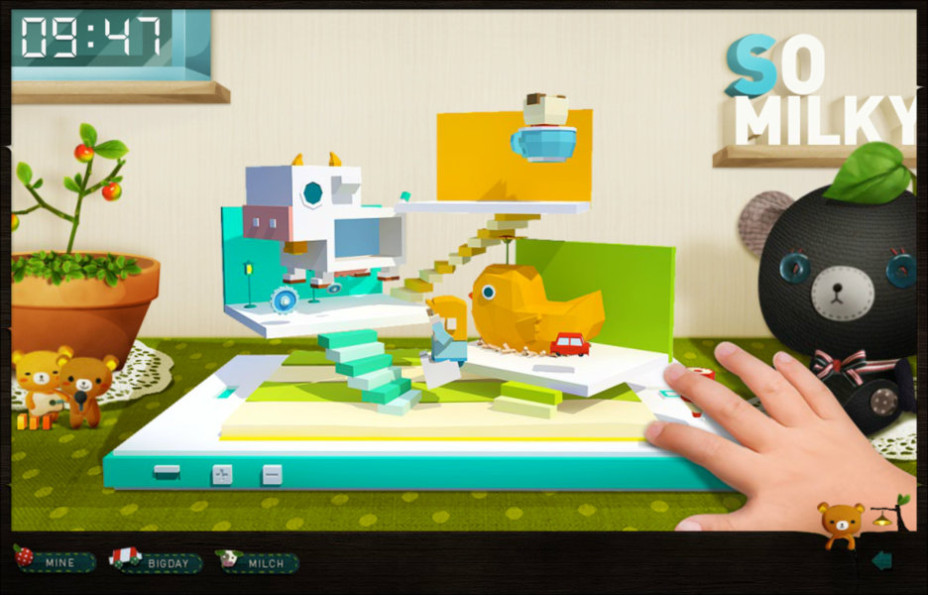**웹포트폴리오 디자이너 웹퍼블리셔 배출 사례**

디비컷 이달의 우수 포폴 학생 다수 배출

메가박스 대리급 디자이너 배출

유명 대학 우수 학생 졸업 작품 지도

**2. 담당학생 포트폴리오 모음**

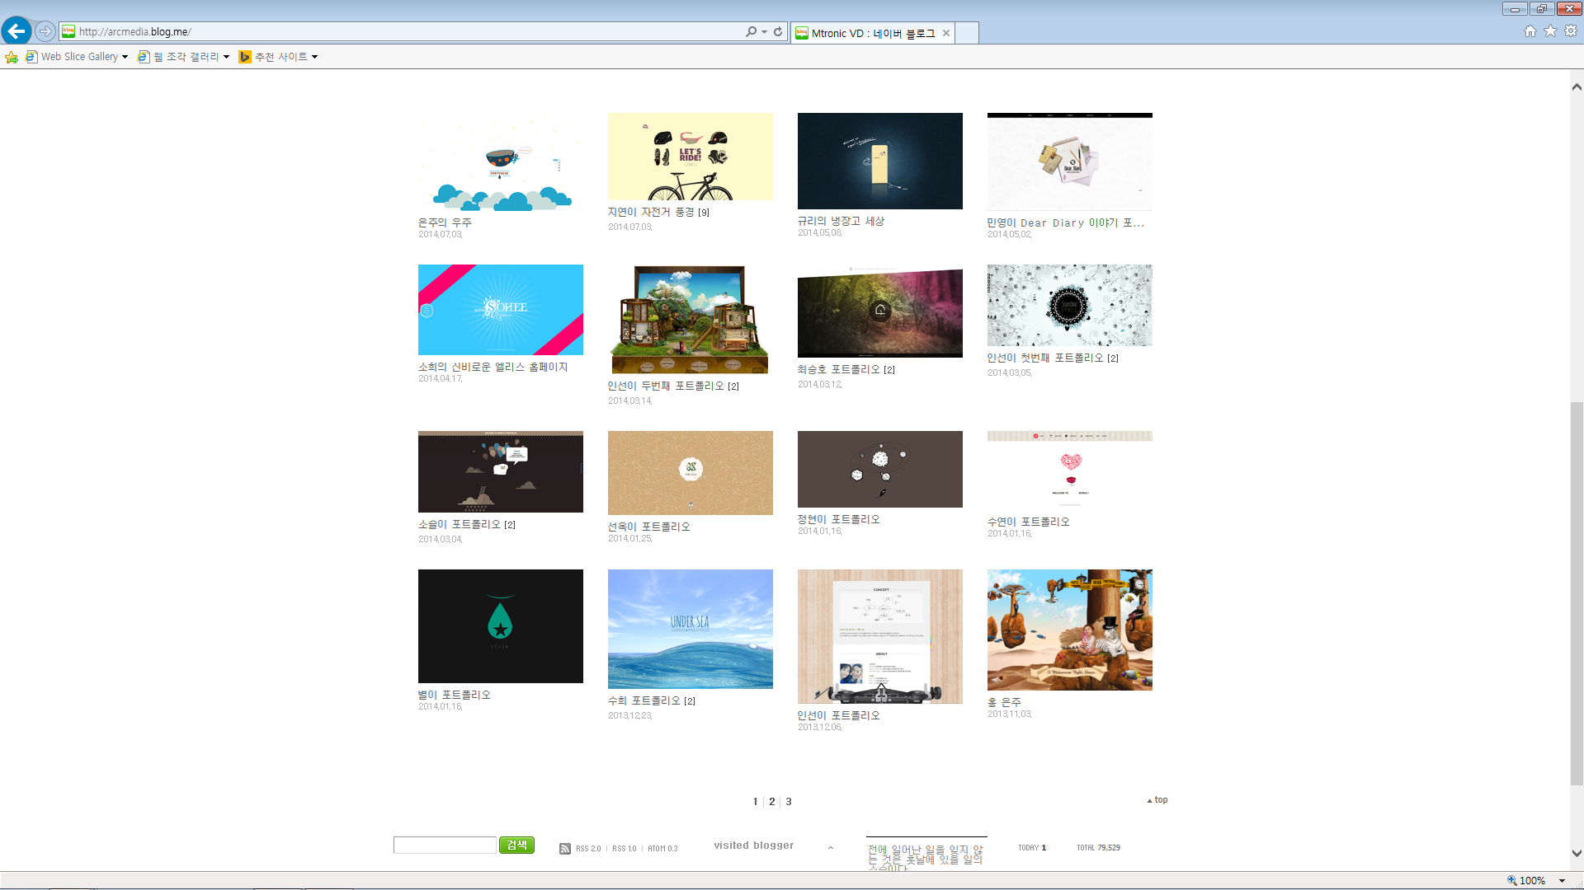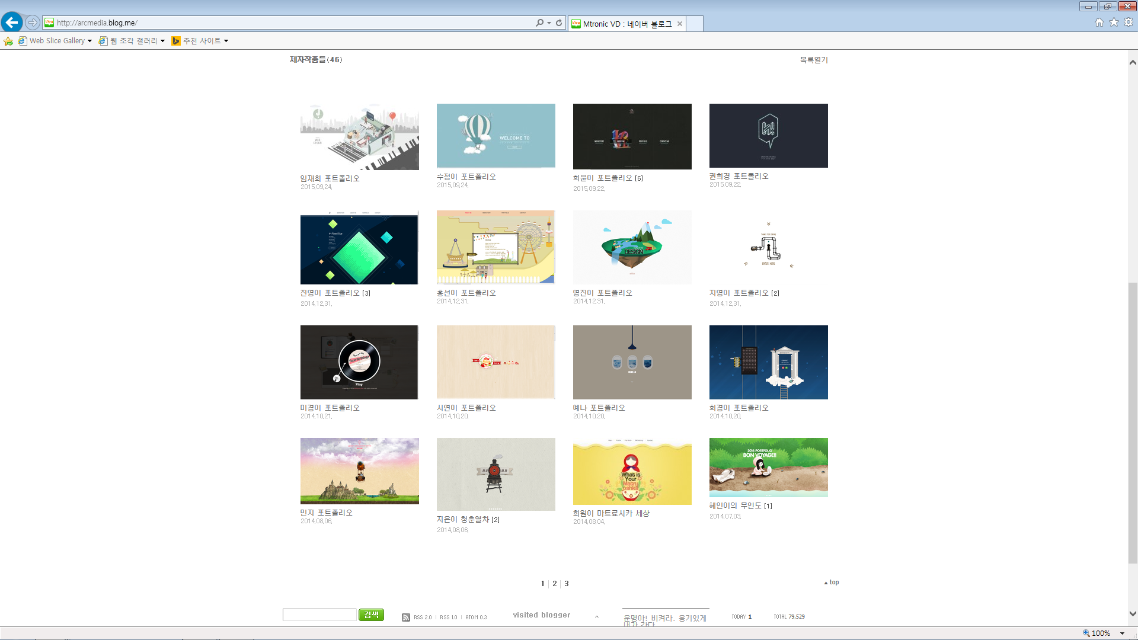외 우수 포폴 백여점 지도

**3. 사용 소프트웨어**

개발툴 : sublime, 포토샵, 일러스트, 드림위버 , EditPlus 등의 에디터

**4. 사전 준비할 항목**  
 포토샵/ 일러스트 / 웹1~3단계 선수강  
  
**5. 훈련 목표**

1. 홈페이지 제작의 실무 노하우 전달해서 취업/진학/유학 등에 도움을 주고자 한다.

2. 어려운 학습 부분은 반복 습득을 통해 머리가 아닌 몸으로 익힐 수 있도록 유도한다.

3. 기능 위주 학습이 아닌 기능의 원리를 파악하여 직접 파악하여 적용할 수 있도록 하여 포폴제작의 재미를 가미한다.

4. 직접 포트폴리오를 제작하고 업데이트하며 키워나간다. (면접시 직접 어필할 수 있도록 원리기반의 제작 방식)

5. 취업, 창업, 취미에 관계없이 개인이 원하는 방향을 맞추어준다.

**6. 학습수준 및 난이도**

**나이제한 : 15세~40세**  
**난이도 :**★★★ (난이도 다소 높음, 컴퓨터에 대해 기본적인 지식이 필요함. 웹에 대한 이해가 있어야 함)  
**선수강과목 :**포토샵/일러스트/웹표준 코딩/ jQuery

**7. 수업방식**

1. 기능 수업과 기반이 되는 수업을 적절히 병행하여 실무와 이론을 같이 배울 수 있도록 합니다.

2. 암기보다는 이해를 할 수 있도록 유도하며, 원리와 과정의 중요성을 강조합니다.

3. 직접 생각한 내용을 실무에서 응용 할 수 있도록 학생들의 의견을 수업내용으로 채택하여 강의 합니다.

4. 웹기획부터 구현까지 체계적으로 강의하고자 한다.

5. 개별 및 팀별 포트폴리오를 수업과 동시에 진행함으로써 학습내용을 바로 사용해볼 수 있도록 유도합니다.

**8. 취업분야 및 전망**

웹분야와 기술은 사라질수 없는 분야임으로 많은 현장 인력이 다양하게 필요합니다.

웹디자이너, 웹퍼블리셔, 자바스크립터나 제이쿼리 가능자는 외국사례를 볼 때 고액연봉을 받고 스카우트 되기도 합니다.

국내 여건은 그에 비할바 아니지만 국내에서도 우수한 웹 디자이너나 퍼블리셔, 프로그래머는 점차 안정적인 근무시간과 고액 연봉으로 일에 대한 만족도가 높이 지고 있습니다.

**9. 운영 커뮤니티**  
 **네이버** 까페 :café.naver.com/jx007s **10.교육커리큘럼**

**웹포트폴리오 1개월차**

|  |  |  |  |
| --- | --- | --- | --- |
| 주 | 일차 | 내용 | 비고 |
| 1주차 | 1일차 | 기획 Creativity, Concept, Metaphor의 이해 설계  자료 수집, 스토리보드, 프로토 타입제작 개별 포폴 기획서 발표 | 개강일 결석 금지 |
| 2일차 |
| 3일차 |
| 4일차 |
| 5일차 |
| 2주차 | 1일차 | 기업형 사이트와 프로모션형 사이트의 이해와 제작기법 LAYOUT의 이해 타이포 그래픽의 이해 이미지 컬러의 활용 |  |
| 2일차 |
| 3일차 |
| 4일차 |
| 5일차 |
| 3주차 | 1일차 | 웹 UX의 이해와 디자인, 개별 디자인 진행 UX별 디자인과 코딩 1 및 포폴을 위한 jQuery 1 UX별 디자인과 코딩 2 및 포폴을 위한 jQuery 2 UX별 디자인과 코딩 3 및 포폴을 위한 jQuery 3 UX별 디자인과 코딩 4 및 포폴을 위한 jQuery 4 |  |
| 2일차 |
| 3일차 |
| 4일차 |
| 5일차 |
| 4주차 | 1일차 | 개별 퍼블리싱 진행 웹 애니메이션  GIF애니메이션 PNG Sequence애니메이션  jQuery제어 애니메이션 |
| 2일차 |
| 3일차 |
| 4일차 |
| 5일차 |

**웹포트폴리오 2개월차**

|  |  |  |  |
| --- | --- | --- | --- |
| 1주차 | 1일차 | 개별 포폴 코딩 진행 응용 예제 코딩 다이나믹 한 홈페이지 예제 진행 |  |
| 2일차 |
| 3일차 |
| 4일차 |
| 5일차 |
| 2주차 | 1일차 | 개별 포폴 코딩 진행 응용 예제 코딩 다이나믹 한 홈페이지 예제 진행 |  |
| 2일차 |
| 3일차 |
| 4일차 |
| 5일차 |
| 3주차 | 1일차 | 개별 포폴 제어 진행 (java script + jQuery) 개별 지도 |  |
| 2일차 |
| 3일차 |
| 4일차 |
| 5일차 |
| 4주차 | 1일차 | 개별 포폴 제어 진행 (java script + jQuery) 개별 지도 개별 이력서, 자소서 준비 개별 최종 면담 진행 |
| 2일차 |
| 3일차 |
| 4일차 |
| 5일차 |